**周测培优卷5**

一、我会读、写数。(每空1分，共8分)

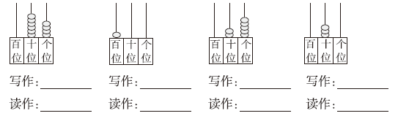

二、我会填。(1题5分，3题3分，其余每题4分，共32分)

1．按规律写数。

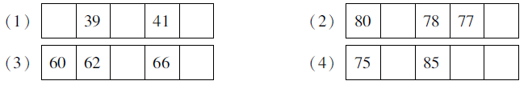

2．100里面有(　　)个一，100里面有(　　)个十。

3．38里面有(　　)个十和(　　)个一。6个十和7个 一组成的数是(　　)。

4．与89相邻的数是(　　　)和(　　　)。

5．一个两位数，个位是4，十位是8，这个数是(　　　)。

6．比70小且比65大的数有(　　　　　　　　　)。

7．个位上的数和十位上的数合起来是6的两位数有(　　　　)。(只写出一个即可)

8．按百数表填一填。

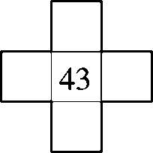 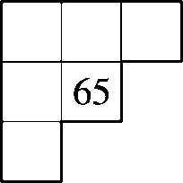

三、我会辨。(对的画“√”，错的画“×”)(每题2分，共6分)

1．最大的两位数是90。 (　　)

2．88中右边的8表示8个十。 (　　)

3．12比99少得多。 (　　)

四、分一分，填一填。(10分)

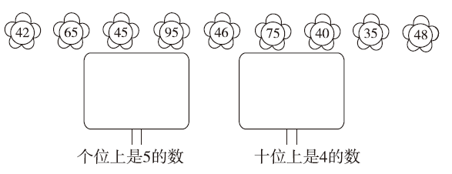

五、计算挑战。(共16分)

1．看谁算得又对又快。(每题1分，共8分)

75－5＝ 85－80＝ 58－50＝ 6＋70＝

60＋3＝ 54－4＝ 40＋9＝ 31－30＝

2．在里填上“＞”“＜”或“＝”。(每题2分，共8分)

58  85 27  56

68－8  60 79－70  85－80

六、走进生活，解决问题。(每题14分，共28分)

1．小刚钓了多少条鱼？

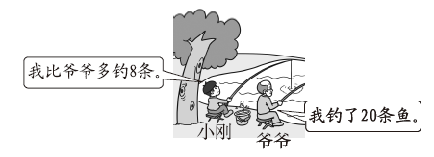

＝(　　)

2．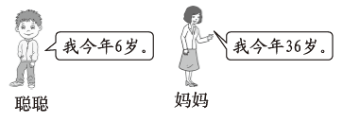

(1) 聪聪比妈妈小多少岁？

＝(　　)

(2) 爸爸的年龄比妈妈大一些，爸爸可能是多少岁？(画“√”)

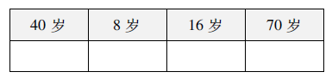

**答案**

一、64　六十四　100　一百　25　二十五　30　三十

二、1．(1) 38　40　42　(2) 79　76　(3) 64　68　(4) 80　90　95

2．100　10

3．3　8　67

4．88　90

5．84

6．66、67、68、69

7．33　[点拨] 答案不唯一，还有15、24、42、51、60。

8. 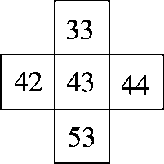　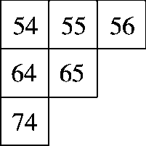

三、1.×　2.×　3.√

四、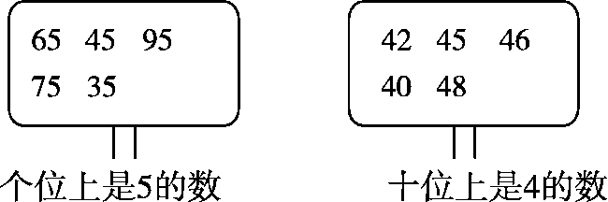

五、1．70　5　8　76　63　50　49　1

2．＜　＜　＝　＞

六、1．20＋8＝28(条)

2．(1) 36－6＝30(岁)

(2) 